**参会回执单**

为了保证会议的顺利开展，请参会专家填写《参会回执单》并于2017年3月20日前发至联系人邮箱jiehuang@seu.edu.cn。

|  |  |  |  |  |  |  |  |  |
| --- | --- | --- | --- | --- | --- | --- | --- | --- |
| 姓名 | 性别 | 单位名称 | 联系电话 | 邮箱 | 到达时间 | 口头报告（是/否） | 海报张贴（是/否） | 合计参会人数 |
|  |  |  |  |  |  |  |  |  |
|  |  |  |  |  |  |  |  |
|  |  |  |  |  |  |  |  |
|  |  |  |  |  |  |  |  |
|  |  |  |  |  |  |  |  |

**学术报告相关信息**

|  |  |
| --- | --- |
| 报告人姓名* |  |
| 报告人简介  （约200字） |  |
| 报告题目* |  |
| 报告摘要  （约500字） |  |

*必填

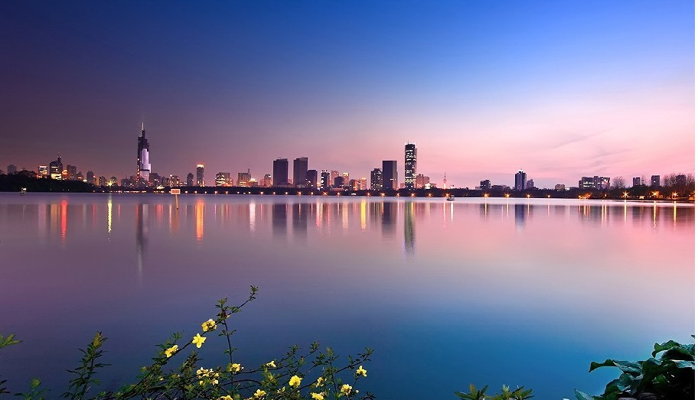

**南京-玄武湖**

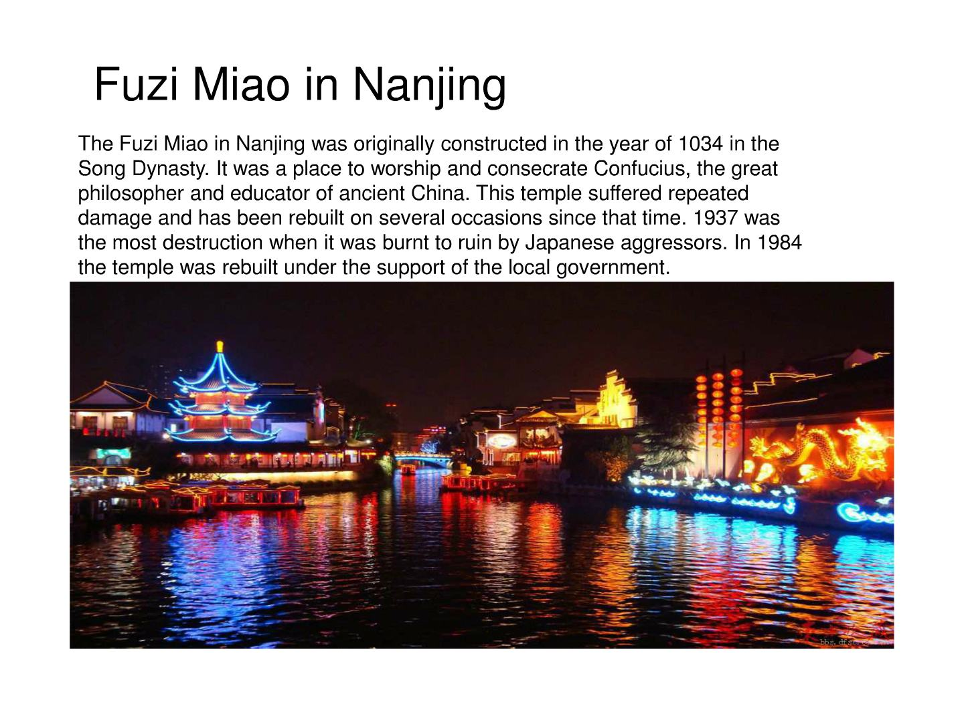

**夫子庙**

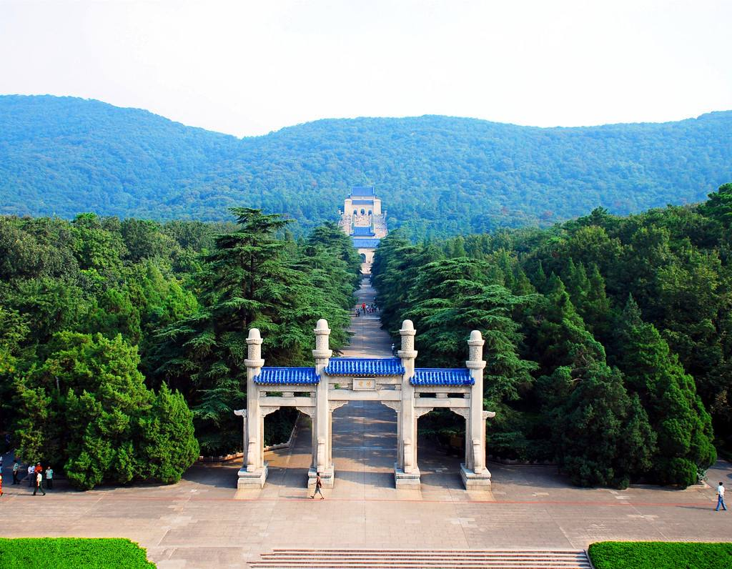

**中山陵**